GIORNATA INTERNAZIONALE DELLA LINGUA MADRE.
Proposta educativa in forma laboratoriale e cooperativa, a classi unite, 4^A e 4^B.
- Riflessioni sul concetto di MADRE e di LINGUA MADRE (connessioni, analogie) in forma di brainstrorming e brainwriting, con ripresa delle pregresse informazioni degli anni precedenti.
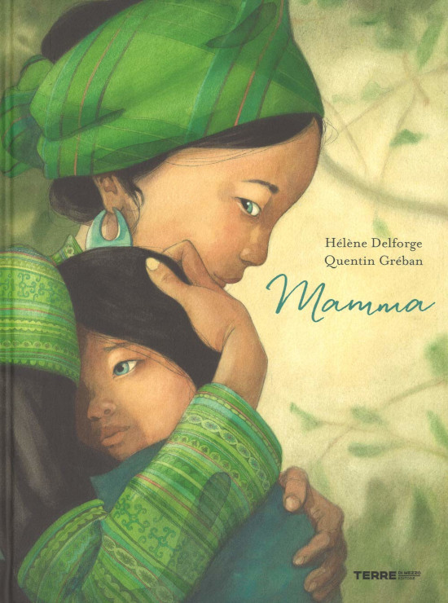
- Lettura di alcuni brani tratti dal libro "Mamma" di H. Delforge e Q. Greban e impressioni sulle proposte, con riferimenti alle personali esperienze di ciascuno.
- Riproduzione di alcuni quadri rappresentanti le madri con i propri figli (a coppie, a classi aperte).
- Creazione del cartellone con la scritta "Mamma" in diverse lingue.
- Riproduzione della copertina del libro.

